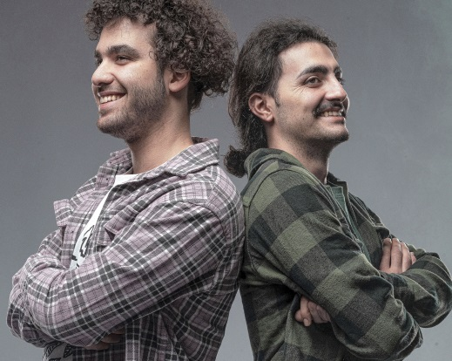 |  | ΤΕΤΑΡΤΗ 2/08  ΓΙΑΓΚΙΝHΔΕΣ  ▶ ΕΙΣΟΔΟΣ ΕΛΕΥΘΕΡΗ ΜΕ ΚΑΡΤΑ ΕΙΣΟΔΟΥ ΑΠΟ ΤΟ VIVA.GR  Οι νεαροί Γιαγκίνηδες, το ρεμπέτικο - λαϊκοπαραδοσιακό σχήμα, που δημιουργήθηκε το 2019, όταν ο Σπύρος Ζήσης και ο Παναγιώτης Σικλαφίδης αποφάσισαν να μοιραστούν την αγάπη τους για τη ρεμπέτικη μουσική παίζοντας στα στενά της Θεσσαλονίκης για να αποκτήσουν από τότε εκατοντάδες φίλες και φίλους στους δρόμους των ελληνικών πόλεων και των νησιών αλλά και από τη δισκογραφία τους, φέρνουν στη Ρεματιά το εμπλουτισμένο πρόγραμμα της καλοκαιρινής τους περιοδείας και υπόσχονται μια ξεχωριστή βραδιά.  Παναγιώτης Σικλαφίδης, μπουζούκι, φωνή, Σπύρος Ζήσης, κιθάρα, φωνή, Σπύρος Κουρουμπέτσης, κρουστά, Σάκης Πολύζος, κοντραμπάσο
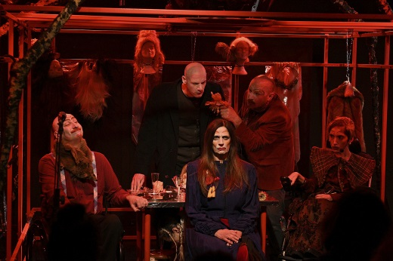 |  | ΠΑΡΑΣΚΕΥΗ 4/08  «Η ΦΑΛΑΚΡΗ ΤΡΑΓΟΥΔΙΣΤΡΙΑ» ΤΟΥ ΙΟΝΕΣΚΟ  ΘΕΑΤΡΟ ΑΤΟΜΩΝ ΜΕ ΑΝΑΠΗΡΙΑ (ΘΕ.Α.Μ.Α.) - ΣΥΜΠΕΡΙΛΗΠΤΙΚΟ ΘΕΑΤΡΟ  ▶ ΕΙΣΟΔΟΣ ΕΛΕΥΘΕΡΗ ΜΕ ΚΑΡΤΑ ΕΙΣΟΔΟΥ ΑΠΟ ΤΟ VIVA.GR  Η επαγγελματική συμπεριληπτική (ανάπηρων και μη ανάπηρων ατόμων) θεατρική ομάδα ΘΕ.Α.Μ.Α. παρουσιάζει το θεατρικό έργο «Η Φαλακρή Τραγουδίστρια» του Ιονέσκο σε σκηνοθεσία Σοφίας Σταυρακάκη με διερμηνεία στην Ελληνική Νοηματική Γλώσσα (ΕΝΓ) για Κ(κ)ωφά και βαρήκοα άτομα και ακουστική περιγραφή για τυφλά άτομα και άτομα με μειωμένη όραση.  Μετάφραση-Σκηνοθεσία: Σοφία Σταυρακάκη  Μουσική επιμέλεια: Ηλίας Κουρτπαρασίδης  Σκηνικά – Κοστούμια: Θένια Καρλάφτη  Φωτογραφία: Γκίκας Μελαχροινός  Βοηθός Παραγωγής: Νατάσα Γάτσιου  Φροντίστρια: Σταυρίνα Πολυδώρου  Επικοινωνία: Ζέτα Θεοδωρέλου  Διανομή (κατά σειρά εμφάνισης):  Μαίρη (υπηρέτρια): Σοφία Σταυρακάκη. Κα Σμιθ: Ολγα Νικολαΐδου. Κος Σμιθ: Πάνος Ζουρνατζίδης. Κος Μαρτέν: Βασίλης Οικονόμου. Κα Μαρτέν: Ελη Δρίβα. Λοχαγός Πυροσβεστών: Ανδρέας Αντωνιάδης  Παραγωγή: ΘΕ.Α.Μ.Α. 2023  Διάρκεια: 90’
 |  | ΣΑΒΒΑΤΟ 5/08  ΒΑΣΙΛΗΣ-ΔΑΝΑΗ PARTY SUMMER EDITION  ΣΥΝΑΥΛΙΑ ΜΕ ΕΝΤΕΧΝΟ ΕΛΛΗΝΙΚΟ ΤΡΑΓΟΥΔΙ  ▶ ΕΙΣΟΔΟΣ ΕΛΕΥΘΕΡΗ  Η Δανάη Παπαδοπούλου και ο Βασίλης Προδρόμου, μετά την πετυχημένη ανοιξιάτικη συνεργασία τους, επαναλαμβάνουν το party τους σε καλοκαιρινή βερσιόν και πλαισιωμένοι από εξαιρετικούς μουσικούς παρουσιάζουν αγαπημένα τραγούδια του ελληνικού έντεχνου ρεπερτορίου, μαζί με δείγματα της προσωπικής τους δουλειάς και άλλων δημιουργών της νέας γενιάς. Μαζί τους οι:  Διονύσης Θεοδώσης κλαρίνο, πνευστά, Νίκος Σαμαράς τρομπέτα, λαούτο, Πασχάλης Παπαζούδης πλήκτρα, Άγης Παπαπαναγιώτου κοντραμπάσο, Μιχάλης Μπακλής ντραμς
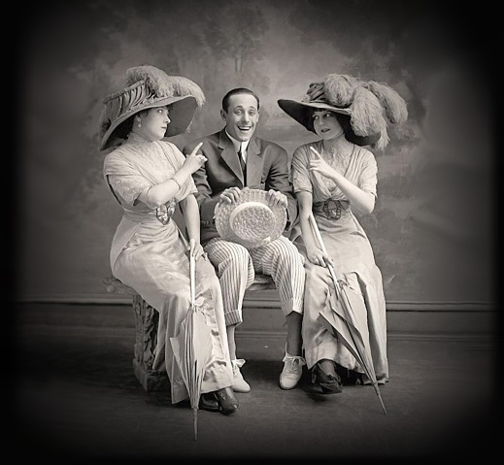 |  | ΔΕΥΤΕΡΑ 21/08  ΜΑΛΛΙΑ ΚΟΥΒΑΡΙΑ του ΝΙΚΟΛΑΟΥ ΛΑΣΚΑΡΗ  ΘΕΑΤΡΙΚΗ ΠΑΡΑΣΤΑΣΗ ΑΠΟ ΤΟ ΔΗ.ΠΕ.ΘΕ. ΡΟΥΜΕΛΗΣ  ▶ ΕΙΣΟΔΟΣ ΕΛΕΥΘΕΡΗ ΜΕ ΚΑΡΤΑ ΕΙΣΟΔΟΥ ΑΠΟ ΤΟ VIVA.GR  Τι συμβαίνει όταν ένας ευυπόληπτος παντρεμένος, πρέπει να φύγει για μυστική επιχείρηση, κάτω από τα μάτια μιας ζηλόφθονης συζύγου; Τι ρόλο παίζει η μυστική μάντις που διαβάζει τις τρίχες και ανακαλύπτει τις ερωτικές επιθυμίες; Πώς μπλέκουν μαζί τρεις καλοί φίλοι και οι σύζυγοί τους; Και πως ξεδιαλύνεται ένα κουβάρι παρεξηγήσεων μέσα από μια σειρά ξεκαρδιστικών επεισοδίων;  Το Δη.Πε.Θε. Ρούμελης παρουσιάζει μια ξεκαρδιστική κωμωδία που αποπνέει όλη την ατμόσφαιρα της παλιάς αστικής Αθήνας. Το “Μαλλιά Κουβάρια” έργο του Νικολάου Λάσκαρη πρωτοανέβηκε στις αθηναϊκές σκηνές το 1899.  Τοποθετημένη στην εποχή του μεσοπολέμου και της Belle Epoque, η παράσταση μας μεταφέρει σε μια άλλη εποχή της Αθήνας, όπου οι άνθρωποι εκδήλωναν τη δίψα τους για «γλυκιά ζωή» ανάμεσα σε δύο πολέμους.  Καταιγιστικοί διάλογοι, απανωτές παρεξηγήσεις, συζυγικές ζηλοτυπίες, σε ένα έργο που αναμετριέται με αντίστοιχα γαλλικά της εποχής, και τα καταφέρνει περίφημα.  Δραματουργική επεξεργασία: Νίκος Ορφανός  Σκηνοθεσία: Τάσος Πυργιέρης  Σκηνικά: Ελίνα Δράκου  Κοστούμια: Αλεξία Θεοδωράκη  Σχεδιασμός φωτισμών: Στέβη Κουτσοθανάση  Βοηθός σκηνοθέτη: Σοφία Καστρησίου  Επικοινωνία: Μαρίκα Αρβανιτοπούλου , Art Ensemble  Ερμηνεύουν με σειρά εμφάνισης:  Κώστας Κουντουπής: Νίκος Ορφανός  Γιακουμής, υπηρέτης του: Χρήστος Σταθούσης  Αγησίλαος Τρακαράς, συνεργάτης του Κουντουπή: Φοίβος Μαρκιανός  Ευφροσύνη Κουντουπή, συζυγός του: Σοφία Μανωλάκου  Ευγενία Χαρλούπη, πεθερά του: Τζίνη Παπαδοπούλου  Κώστας Φουρούσης, φίλος του: Γιάννης Δενδρινός  Μενέλαος Λουλάς, φίλος του: Δημήτρης Καλαντζής  Μάσιγκα Λουλά, σύζυγος Μενελάου: Λυδία Τζανουδάκη
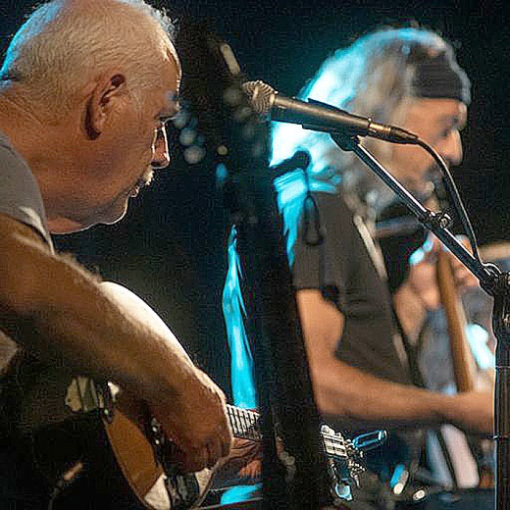 |  | ΤΕΤΑΡΤΗ 23/08  ΧΑΪΝΗΔΕΣ  ▶ ΜΕ ΕΙΣΙΤΗΡΙΟ  Μια καλλιτεχνική «κολεκτίβα» που πορεύεται με συνέπεια για περισσότερο από τρεις δεκαετίες, μια συλλογικότητα που «τολμά να πεθαίνει και να ανασταίνεται», οι Χαΐνηδες, με πολυσχιδή παρουσία σε συναυλίες, πανηγύρια, θεατρικές-χορευτικές παραστάσεις, δίσκους, βιβλία, κόμικς, αρθρογραφία δίνουν ραντεβού στη Ρεματιά με τους πιστούς φίλους και πιστές φίλες τους, που παρακολουθούν με αφοσίωση την ξεχωριστή πορεία τους μέσα στον χρόνο.  Αυτή η βραδιά είναι για τον Γιάννη Νόνη.  Παίζουν και τραγουδούν:  Δημήτρης Αποστολάκης, Μιχάλης Γαλάνης, Δημήτρης Ζαχαριουδάκης, Peter Jaques, Γιώργος Κωνσταντίνου, Μιχάλης Νικόπουλος και Αγγελική Σύρκου.  Ηχοληψία: Κυριάκος Παπαδόπουλος  Ταμείο την ημέρα της συναυλίας 13 ευρώ  Προπώληση 10 ευρώ - Viva.gr
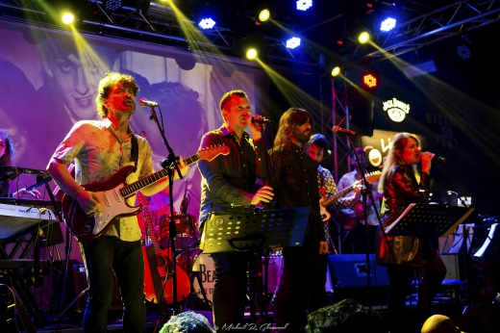 |  | ΠΑΡΑΣΚΕΥΗ 25/08  THE BEATLES LIVE TRIBUTE BAND  “IT WAS 60 YEARS AGO TODAY – A LOOK BACK AT THE BEATLES EFFECT”  ▶ ΕΙΣΟΔΟΣ ΕΛΕΥΘΕΡΗ ΜΕ ΚΑΡΤΑ ΕΙΣΟΔΟΥ ΑΠΟ ΤΟ VIVA.GR  Με αφορμή τη συμπλήρωση 60 χρόνων από την εισβολή των Beatles στην Αμερική και την έναρξη της Beatlemania, το συγκρότημα The Beatles Live Tribute Band ύστερα από μια επιτυχημένη πορεία 20 ετών, με παραστάσεις σε διάφορες μουσικές σκηνές στην Ελλάδα, στo Μέγαρο Μουσικής Αθηνών και Θεσσαλονίκης, καθώς και στις Ηνωμένες Πολιτείες της Αμερικής, παρουσιάζει το μουσικό αφιέρωμα στη δημοφιλέστερη μουσική μπάντα όλων των εποχών. Η μουσική παράσταση έχει διάρκεια δύο ωρών, είναι εμπλουτισμένη με οπτικοακουστικό υλικό και υπόσχεται να μεταφέρει ζωντανά στο κοινό, τη μουσική που μεγάλωσε και λάτρεψε μια ολόκληρη γενιά σε ολόκληρο τον κόσμο.
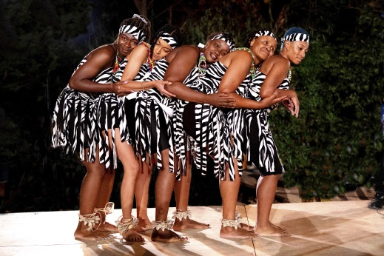 |  | ΣΑΒΒΑΤΟ 26/08  VANA BA AFRICA  ΜΟΥΣΙΚΟΧΟΡΕΥΤΙΚΗ ΠΑΡΑΣΤΑΣΗ  ▶ ΕΙΣΟΔΟΣ ΕΛΕΥΘΕΡΗ  Παραδοσιακή μουσική από χώρες της Αφρικής, μουσικοί, κρουστά, παραδοσιακοί χορο'ι, φαγητά, χειροτεχνίες και face painting που μας μυούν στις κουλτούρες της αφρικανικής ηπείρου.
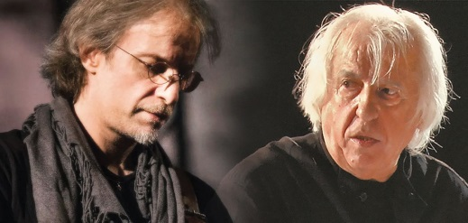 |  | ΔΕΥΤΕΡΑ 28/08  ΧΡΗΣΤΟΣ ΛΕΟΝΤΗΣ  ΕΠΕΤΕΙΑΚΗ ΣΥΝΑΥΛΙΑ ΓΙΑ ΤΑ 60 ΧΡΟΝΙΑ ΤΟΥ ΣΤΟ ΕΛΛΗΝΙΚΟ ΤΡΑΓΟΥΔΙ  ▶ ΕΙΣΟΔΟΣ ΕΛΕΥΘΕΡΗ ΜΕ ΚΑΡΤΑ ΕΙΣΟΔΟΥ ΑΠΟ ΤΟ VIVA.GR  Ο μεγάλος έλληνας συνθέτης Χρήστος Λεοντής παρουσιάζει μια μεγάλη συναυλία – γιορτή, με αφορμή την συμπλήρωση των 60 χρόνων του στην ελληνική δισκογραφία, με δεκαμελή ορχήστρα που διευθύνει ο ίδιος και κεντρικό ερμηνευτή τον Μίλτο Πασχαλίδη.
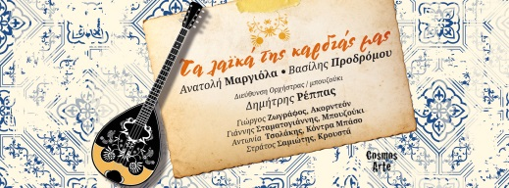 |  | ΤΕΤΑΡΤΗ 30/08  ΤΑ ΛΑΪΚΑ ΤΗΣ ΚΑΡΔΙΑΣ ΜΑΣ  ΜΟΥΣΙΚΗ ΠΑΡΑΣΤΑΣΗ ΜΕ ΤΟΥΣ ΑΝΑΤΟΛΗ ΜΑΡΓΙΟΛΑ ΚΑΙ ΒΑΣΙΛΗ ΠΡΟΔΡΟΜΟΥ  ▶ ΕΙΣΟΔΟΣ ΕΛΕΥΘΕΡΗ ΜΕ ΚΑΡΤΑ ΕΙΣΟΔΟΥ ΑΠΟ ΤΟ VIVA.GR  Οι συνθέσεις του Ακη Πάνου, του Γιώργου Ζαμπέτα, του Θόδωρου Δερβενιώτη, του Απόστολου Καλδάρα και άλλων σπουδαίων δημιουργών συναντούν τα λόγια του Κώστα Βίρβου, της Ευτυχίας Παπαγιαννοπούλου, του Χαράλαμπου Βασιλειάδη, του Χρήστου Κολοκοτρώνη και άλλων σε μια αξέχαστη συναυλία με το γλέντι στην πρώτη γραμμή.  Η Ανατολή Μαργιόλα και ο Βασίλης Προδρόμου με τον Δημήτρη Ρέππα στη μουσική διεύθυνση και στο μπουζούκι και άλλους εξαιρετικούς μουσικούς παρουσιάζουν ένα οδοιπορικό στο μουσικό τοπίο της μεταπολεμικής Ελλάδας. Τραγούδια που ερμήνευσαν η Μαρίκα Νίνου, ο Γρηγόρης Μπιθικώτσης, η Πόλυ Πάνου, ο Στέλιος Καζαντζίδης και άλλοι σπουδαίοι ερμηνευτές, τραγουδισμένα από τις φωνές της Ανατολής Μαργιόλα και του Βασίλη Προδρόμου παραμένουν «σημερινά» και μας υπόσχονται μία ανεπανάληπτη μουσική εμπειρία.  Παίζουν και τραγουδούν:  Ανατολή Μαργιόλα τραγούδι  Βασίλης Προδρόμου τραγούδι, κιθάρα  Δημήτρης Ρέππας διεύθυνση ορχήστρας, τραγούδι, μπουζούκι  Γιάννης Σταματογιάννης, μπουζούκι  Γιώργος Ζωγράφος, ακορντεόν  Αντωνία Τσολάκη, κόντρα μπάσο  Στράτος Σαμιώτης, κρουστά
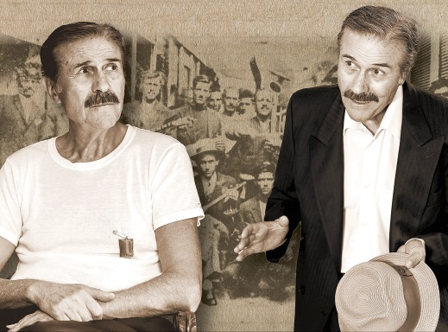 |  | ΠΑΡΑΣΚΕΥΗ 1/09  «ΚΑΤΑ ΜΑΡΚΟΝ» - ΜΙΑ ΡΕΜΠΕΤΙΚΗ ΛΕΙΤΟΥΡΓΙΑ  ΜΟΥΣΙΚΟΘΕΑΤΡΙΚΗ ΠΑΡΑΣΤΑΣΗ ΜΕ ΤΟΝ ΤΑΚΗ ΧΡΥΣΙΚΑΚΟ  ▶ ΕΙΣΟΔΟΣ ΕΛΕΥΘΕΡΗ ΜΕ ΚΑΡΤΑ ΕΙΣΟΔΟΥ ΑΠΟ ΤΟ VIVA.GR  Ο Ευαγγελιστής Μάρκος Βαμβακάρης συναντά τον Αρχάγγελο Μιχαήλ Γενίτσαρη σε μια ξεχωριστή παράσταση, σε κείμενα και μουσική επιμέλεια του Λάμπρου Λιάβα και σε σκηνοθεσία και ερμηνεία του Τάκη Χρυσικάκου, που ερευνά και προβάλλει τις ιστορικές και κοινωνικές συνθήκες οι οποίες γέννησαν την παράδοση του Ρεμπέτικου και προσδιόρισαν το ύφος και το ήθος του. Αφετηρία αποτελούν οι δραματοποιημένες αφηγήσεις δύο από τους κορυφαίους ρεμπέτες, του Μάρκου Βαμβακάρη και του Μιχάλη Γενίτσαρη, από τις αρχές του 20ου αιώνα έως τη δεκαετία του ’60, καθώς και άλλα αντιπροσωπευτικά κείμενα της περιόδου. Τις αφηγήσεις των δύο κορυφαίων ρεμπετών ζωντανεύει επί σκηνής ο Τάκης Χρυσικάκος, ενώ την ιστορική-μουσικολογική έρευνα υπογράφει ο Λάμπρος Λιάβας, καθηγητής εθνομουσικολογίας του Πανεπιστημίου Αθηνών, ο οποίος στην έναρξη της παράστασης παρουσιάζει στους θεατές τα ιδιαίτερα χαρακτηριστικά του κλασικού Ρεμπέτικου ως ταυτότητας και μνήμης του ελληνικού μουσικού πολιτισμού αλλά και ως μέρος της Αυλης Πολιτιστικής Κληρονομιάς της Ανθρωπότητας (απόφαση UNESCO 2017).  Οι προβολές της παράστασης προέρχονται (ευγενική παραχώρηση) από πίνακες του Χρήστου Μποκόρου. Συμμετέχει επίσης ο μουσικός Νίκος Μπλουμπής.  Κείμενα - μουσική επιμέλεια: Λάμπρος Λιάβας  Σκηνοθεσία - Ερμηνεία: Τάκης Χρυσικάκος
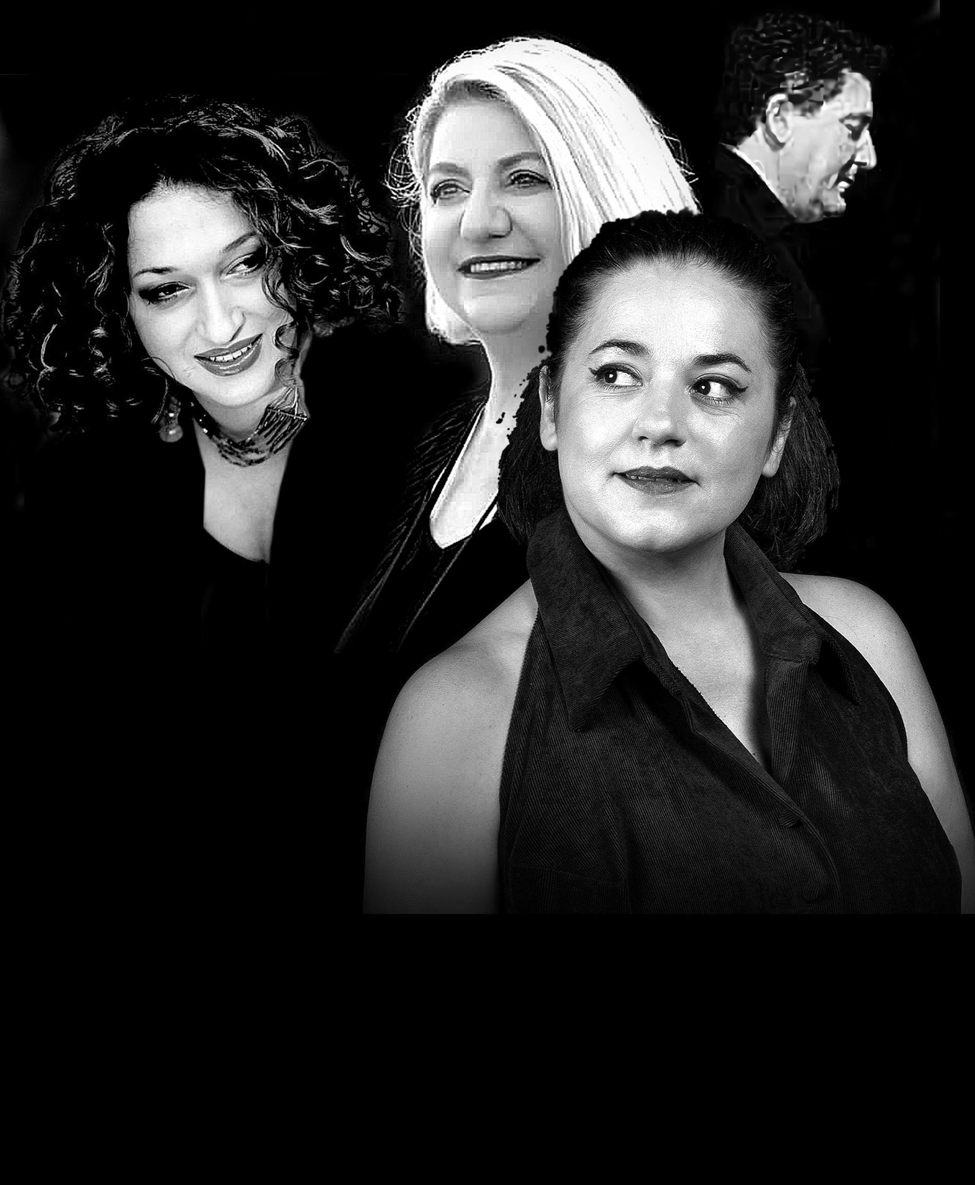 |  | ΣΑΒΒΑΤΟ 2/09  «ΑΠΟ ΤΗ NOUVELLE VAGUE… ΣΤΟ ΝΕΟ ΚΥΜΑ»  ΜΟΥΣΙΚΗ ΠΑΡΑΣΤΑΣΗ ΜΕ ΤΗΝ ΕΡΩΦΙΛΗ ΚΑΙ ΤΗΝ ΑΡΓΥΡΩ ΚΑΠΑΡΟΥ  ▶ ΕΙΣΟΔΟΣ ΕΛΕΥΘΕΡΗ ΜΕ ΚΑΡΤΑ ΕΙΣΟΔΟΥ ΑΠΟ ΤΟ VIVA.GR  Αφιέρωμα στους δημιουργούς του «νέου κύματος», του κύματος που ξεκίνησε από το Παρίσι της δεκαετίας του ΄50 ως Nouvelle Vague και ήρθε στην Ελλάδα, όπου πήρε τον τίτλο Νέο Κύμα, με τη στήριξη του δισκογραφικού παραγωγού, Αλέκου Πατσιφά. Με χαρακτηριστικό γνώρισμα του ρεύματος την αποτύπωση πιο λιτών μουσικών σχημάτων και μελωδιών πάνω σε ποιήματα,  συνθέτες όπως οι Γιάννης Σπανός, Λάκης Παππάς, Νότης Μαυρουδής, Διονύσης Σαββόπουλος, Λίνος Κόκοτος και άλλοι έγραψαν, πριν τα μέσα της δεκαετίας του ΄60, επανασύστησαν στο κοινό την ελληνική ποίηση, αφήνοντας πλήθος σημαντικών τραγουδιών στο ελληνικό ρεπερτόριο, που αγαπήθηκαν πολύ μέσα από ερμηνευτές όπως η Αρλέτα, ο Γιάννης Πουλόπουλος, η Πόπη Αστεριάδη, ο Λάκης Παππάς, η Δήμητρα Γαλάνη, ο Διονύσης Σαββόπουλος, ο Γιώργος Ζωγράφος, η Ρένα Κουμιώτη και άλλοι. Η παράσταση μέσα από τις ερμηνείες της Ερωφίλης και της Αργυρώς Καπαρού παρουσιάζει τα τραγούδια – διαμάντια αυτής της περιόδου, ενώ η ηθοποιός Αννα Ψαρρά αφηγείται το χρονικό του Νέου Κύματος και τη δράση των δημιουργών του. Η πιανίστα Ευαγγελία Μαυρίδου, συνοδεύει τις ερμηνεύτριες, με τον ίδιο λιτό τρόπο που επιβάλλει το είδος.  Ερμηνεύουν οι Ερωφίλη, Αργυρώ Καπαρού  Επιμέλεια κειμένων – αφήγηση η ηθοποιός Αννα Ψαρρά  Στο πιάνο ο Κώστας Γιαννάκης
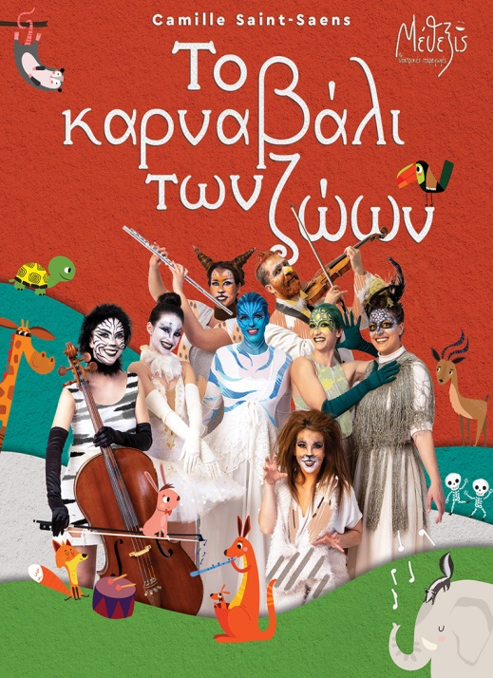 |  | ΚΥΡΙΑΚΗ 3/09  ΤΟ ΚΑΡΝΑΒΑΛΙ ΤΩΝ ΖΩΩΝ  ΠΑΙΔΙΚΗ ΜΟΥΣΙΚΟ-ΘΕΑΤΡΙΚΗ ΠΑΡΑΣΤΑΣΗ  ▶ ΜΕ ΕΙΣΙΤΗΡΙΟ  H εταιρεία θεατρικών παραγωγών ΜΕΘΕΞΙΣ και ο Χρήστος Τριπόδης παρουσιάζουν το διασημότερο μουσικό παραμύθι που έχει γραφτεί για παιδιά: «Το Καρναβάλι των Ζώων» (Le Carnaval des animaux) του Camille Saint-Saëns. Μία ομάδα ταλαντούχων ηθοποιών, μουσικών στο πιάνο, βιολί, φλάουτο βιολοντσέλο και κρουστά, καθώς και χορευτών μας ταξιδεύουν στον υπέροχο κόσμο της κλασικής μουσικής, μέσα από ένα παραμύθι που παίζεται σε ολόκληρο τον κόσμο.  Το έργο παρουσιάζεται σε ενορχήστρωση του Αλέξανδρου Γκόνη, σε μεταγραφή για πιάνο, βιολί, φλάουτο, βιολοντσέλο, κλαρινέτο σαξόφωνο, κρουστά και κείμενο του Γιώργου Γαλίτη. Πρόκειται για μία θεατρική προσέγγιση του μουσικού έργου, με τραγούδια βασισμένα στις κλασικές μελωδίες του συνθέτη, χορογραφίες, διαδραστικό παιχνίδι και θέατρο σκιών.  Σκηνοθεσία/ Καλλιτεχνική Επιμέλεια: Χρήστος Τριπόδης  Κείμενο: Γιώργος Γαλίτης  Ενορχήστρωση: Αλέξανδρος Γκόνης  Σκηνικά/Κοστούμια: Αρετή Μουστάκα  Χορογραφίες: Χριστίνα Μπίτου  Creative Agency: Gridfox  Πρωταγωνιστούν:  Ειρήνη Ψυχράμη, Λυδία Σγουράκη, Χριστίνα Μπίτου, Αριάννα Ζαρμακούπη  Μουσικοί:  Ηλίας Γυφτονικολός, βιολί, Μυρτώ Ξηρουχάκη, Βιολοντσέλο, Κωνσταντίνα Βεντούρη Ρούσσου, Φλάουτο, Εύα Τσάγκλα, Πιάνο, Ειρήνη Ψυχράμη Κρουστά - τραγούδι  Διάρκεια Παράστασης: 70’  Προπώληση: 10,00 €, Viva.gr  Γενική Είσοδος: 12,00 €  Ανεργοι / Πολύτεκνοι / ΑμεΑ / Γκρουπ άνω των 20 ατόμων: 8,00 €33
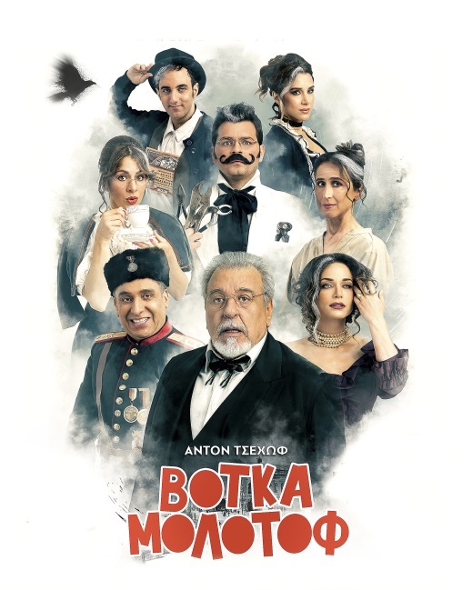 |  | ΔΕΥΤΕΡΑ 4/09  ΒΟΤΚΑ ΜΟΛΟΤΟΦ  ΘΕΑΤΡΙΚΗΠΑΡΑΣΤΑΣΗ - ΔΙΑΣΚΕΥΗΤΟΥ ΝΗΛ ΣΑΙΜΟΝ ΣΕΔΙΗΓΗΜΑΤΑ ΤΟΥ ΤΣΕΧΟΦ  ▶ ΜΕ ΕΙΣΙΤΗΡΙΟ  Η εκρηκτική κωμωδία της Ελένης Ράντου, βασισμένη στη διασκευή του Νηλ Σάιμον πάνω στα διηγήματα του Τσέχωφ, ταξιδεύει σε καλοκαιρινή περιοδεία σε πολιτιστικούς χώρους και ανοικτά θέατρα της Αττικής, παράλληλα με τις παραστάσεις στο Αίθριο του Κέντρου Πολιτισμού «Ελληνικός Κόσμος», σε μία ακόμα εντυπωσιακή παραγωγή από την εταιρεία «Μέθεξις» του Χρήστου Τριπόδη.  Ο Αντον Τσέχοφ σκιαγραφεί χαρακτήρες τόσο από τα αστικά κέντρα, όσο και από την επαρχία της προεπαναστατικής Ρωσίας, μεγεθύνοντας με γλαφυρό τρόπο, αλλά πάντα με συμπάθεια, τις συνήθειες, τις εμμονές τους, τους φόβους τους, την προσήλωσή τους στα μικροσυμφέροντά τους, την αφέλειά τους, αλλά και την πονηριά τους.  Επί σκηνής, παρελαύνουν χαρακτηριστικοί τύποι της εποχής και της κοινωνίας του: από δασκάλες και νταντάδες, μέχρι παπάδες και οδοντίατροι. Ολοι οι ήρωες παραδίδονται, πανανθρώπινοι και παντοτινοί, στην κρίση όλων μας για το «χθες», το «σήμερα» και το «αύριο». Η Ελένη Ράντου τιτλοφόρησε τη διασκευή της «Βότκα Μολότοφ», κλείνοντας το μάτι στους θεατές για τη θεατρική «έκρηξη» γέλιου και συγκίνησης που ετοιμάζονται να βιώσουν.  Διασκευή: Ελένη Ράντου  Σκηνοθεσία: Νικορέστης Χανιωτάκης  Στον ρόλο του Τσέχοφ, ο Τάσος Χαλκιάς  Πρωταγωνιστούν (αλφαβητικά): Ιωάννης Απέργης, Παναγιώτα Βιτετζάκη, Κατερίνα Γερονικολού, Βίβιαν Κοντομάρη, Πάνος Σταθακόπουλος, Γιούλη Τσαγκαράκη, Χάρης Χιώτης  Πρωτότυπη μουσική σύνθεση: Γιάννης Μαθές. Σκηνικά-Κοστούμια: Αρετή Μουστάκα. Βοηθοί Σκηνοθέτη: Πηνελόπη Σκαλκώτου – Λυδία Σγουράκη. Creative Agency: GRID FOX. Παραγωγή: Χρήστος Τριπόδης - «Μέθεξις»  Προπώληση: 15€, Viva.gr  Γενική Είσοδος: 18€  Ανέργων/Ανω των 65/Φοιτητικό: 15 €
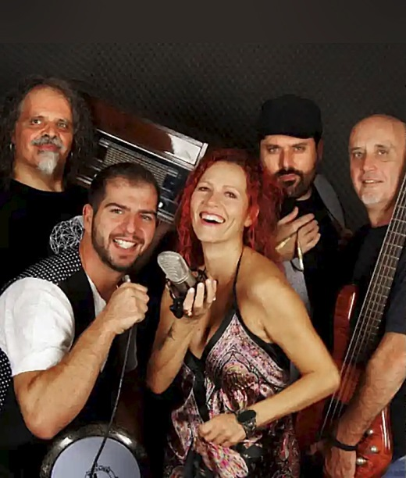 |  | ΤΡΙΤΗ 5/09  ΣΑΜΠΟΤΑΖ  ▶ ΕΙΣΟΔΟΣ ΕΛΕΥΘΕΡΗ ΜΕ ΚΑΡΤΑ ΕΙΣΟΔΟΥ ΑΠΟ ΤΟ VIVA.GR  «Γεννήθηκαν» στην καραντίνα… τους ένωσε η ανάγκη να εκφραστούν, να δημιουργήσουν, να ταξιδέψουν μακριά από το ζοφερό τώρα, στο πριν και τις μουσικές μας ρίζες, με το βλέμμα στο μετά , με ηλεκτρισμένο ήχο και διάθεση! Ερχονται «αρματωμένοι», με αγαπημένες επιτυχίες δοσμένες μέσα από τολμηρές διασκευές, αλλά και δικές τους συνθέσεις με μμοναδικό σκοπό να σαμποτάρουν κάθε τι άκαμπτο και γκρίζο σε πείσμα των καιρών και να μας εθίσουν στις γεμάτες έντονα συναισθήματα παραστάσεις τους! Οι SABOTAZ ήρθαν για να μείνουν!
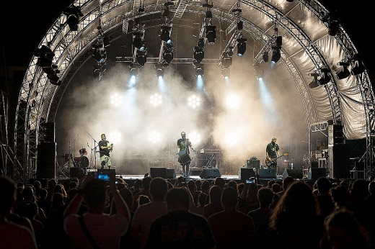 |  | ΤΕΤΑΡΤΗ 6/09  ΘΡΑΞ ΠΑΝKC feat. BOYKOΛΙΚΗ ΔΙΑΤΑΡΑΧΗ  ▶ ΜΕ ΕΙΣΙΤΗΡΙΟ  Οι ΘΡΑΞ ΠΑΝΚC είναι μουσικό σχήμα με καταγωγή απ’ τη Θράκη και συγκεκριμένα τον Εβρο. Το 2006 όταν πρωτοσχηματίστηκαν, το ύφος τους ήταν αμιγώς παραδοσιακό. Με το πέρασμα των ετών, άρχισαν να πειραματίζονται ενσωματώνοντας πιο σύγχρονη αισθητική και στοιχεία από διάφορα μουσικά είδη ανά τον κόσμο.  Οι Βουκολική Διαταραχή είναι «μια εκρηκτική χοροεσπερίδα» που ενώνει κατά τόπους παραδόσεις, μελωδίες και ρυθμούς με διάθεση για πειραματισμό, διαμορφώνει έντονα ηχητικά τοπία και δεν αφήνει καμία και κανέναν ακίνητο προ(σ)καλώντας επίδοξους πρωτοχορευτές να σύρουν τον χορό.  Συναντιούνται στη Ρεματιά και μας δίνουν ραντεβού στους κοινούς μας τόπους, εκεί όπου η παραδοσιακή μουσική συναντά την ροκ παράδοση.  Οι ΘΡΑΞ ΠΑΝΚC είναι:  Bαΐτσης Χαρακοπίδης, γκάϊντα, καβάλ, φωνητικά  Γιώργος Σταυρίδης, νταούλι, φωνητικά  Πάνος Γκίνης, μπάσο, κιθάρα  Μάρκος Κουτσιανάς, ηχητική επιμέλεια  Από Βουκολική Διαταραχή πάσχουν οι:  Ελενα Αβραμιώτη, τραγούδι, βιολί  Φίλιππος Φασούλας, κλαρίνο, τραγούδι  Γιωργής Σηφάκης, ηλεκτρικό λαούτο  Βασίλης Γιαννούσης, ηλεκτρικό μπάσο, φωνή  Χρήστος Παπάς-Κρεμμύδας, τυμπανοκρουσίες, δηλώσεις  Γιάννης Διδασκάλου, Τραγόκερως και λοιπά πλάσματα  Τιμή εισιτήριου: 10€ - 13€ – 15€  Προπώληση : Ticketservices.gr
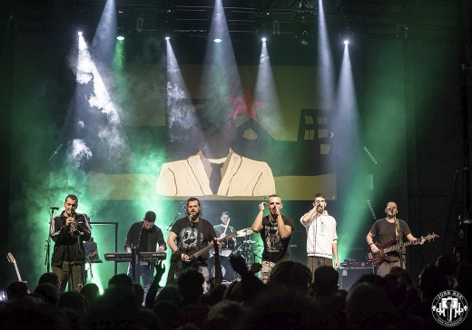 |  | ΠΕΜΠΤΗ 7/09  ΚΟΙΝΟΙ ΘΝΗΤΟΙ  ▶ ΜΕ ΕΙΣΙΤΗΡΙΟ  Οι Κοινοί Θνητοί είναι ένα συγκρότημα από το Αλιβέρι Ευβοίας, που όπως λένε, η μουσική τους δεν ανήκει σε κάποιο συγκεκριμένο είδος, είναι μια μίξη rock - hip hop με παραδοσιακά στοιχεία, ενώ η η στιχουργική τους στοχεύει στην δημιουργία κοινωνικού προβληματισμού. Ενα από τα πιο ιδιαίτερα και καινοτόμα συγκροτήματα της εγχώριας μουσικής σκηνής, δεν πιστεύουν «πως η τέχνη θα αλλάξει τον κόσμο, αλλά πως με σύμμαχο την τέχνη η αλλαγή του κόσμου αποκτά ρυθμό» και μας προσκαλούν σε μια μεγάλη γιορτή «για ‘‘ψαγμένα’’ παιδιά».
 |  | ΠΑΡΑΣΚΕΥΗ 8/09  ΕΛΕΝΗ ΤΣΑΛΙΓΟΠΟΥΛΟΥ  ▶ ΜΕ ΕΙΣΙΤΗΡΙΟ  Η Ελένη Τσαλιγοπούλου, ύστερα από μία πορεία που μετρά πια 30 χρόνια ιδιαίτερα επιτυχημένης παρουσίας στην ελληνική μουσική σκηνή, επιλέγει φέτος να παρουσιάσει τις πιο ξεχωριστές στιγμές της σε καλοκαιρινή περιοδεία σε όλη την Ελλάδα. Η σπουδαία ελληνική μουσική παράδοση, από τα δημοτικά της Νάουσας μέχρι τα διαχρονικά νησιώτικα, συνδυάζεται αριστοτεχνικά με κορυφαία λαϊκά, ρεμπέτικα και σμυρναίικα τραγούδια των μεγαλύτερων συνθετών μας, φτάνοντας μέχρι το δισκογραφικό της παρόν και τις σύγχρονες διασκευές των τραγουδιών του Απόστολου Καλδάρα από τον τελευταίο δίσκο της, που είναι αφιερωμένος στον μεγάλο συνθέτη. Από το πρόγραμμα της βραδιάς δεν θα λείψουν και τα εμβληματικά τραγούδια που αγαπήσαμε από τη φωνή της σε πρώτη εκτέλεση.  Ελένη Τσαλιγοπούλου, φωνή, Σπύρος Χατζηκωνσταντίνου: κιθάρες, Απόστολος Τσαρδάκας: κανονάκι, Γιάννης Πούλιος: βιολί, Ταξιάρχης Γεωργούλης: ούτι, μπουζούκι, Αγης Παπαπαναγιώτου: μπάσο, Βασίλης Γιασλακιώτης: τύμπανα, Τάκης Σπυρόπουλος: ηχοληψία, Μαρία Αθανασοπούλου: φωτισμοί,  Οργάνωση Παραγωγής: Musayeta Entertainment  Management: PROSPERO  Τιμή εισιτήριου: 15€  Προπώληση : Ticketservices.gr
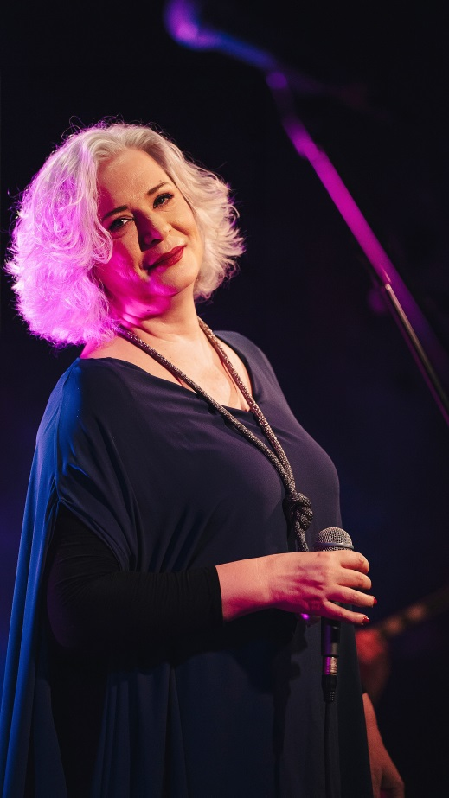 |  | ΣΑΒΒΑΤΟ 9/09  ΜΕΛΙΝΑ ΚΑΝΑ  ▶ ΜΕ ΕΙΣΙΤΗΡΙΟ  Η Μελίνα Κανά, πιο ανανεωμένη από ποτέ, μετά από έναν κύκλο συνεχόμενων sold out εμφανίσεων στην Αθήνα και σε όλη την Ελλάδα, παρέα με τον Αλέξανδρο Δάικο, έρχεται να μας διασκεδάσει τις καλοκαιρινές νύχτες. Η αγαπημένη ερμηνεύτρια, υπόσχεται να μας οδηγήσει και πάλι σ’ έναν κόσμο μεταξωτό με απάτητα βουνά, με ξωτικά κι αερικά, με σαλαμάνδρες κι αφρισμένες μπύρες, σ’ έναν κόσμο που «Αξίζει» κι έχει «Σπίθα». Στις αποσκευές της φέρνει ακόμα τραγούδια - σταθμούς από τις συνεργασίες της με τον Θανάση Παπακωνσταντίνου και τον Σωκράτη Μάλαμα και τα πολυτιμότερα δείγματα της δισκογραφίας της, παρέα με κλασικά κομμάτια του ελληνικού πενταγράμμου. Μαζί της ο Αλέξανδρος Δάικος, ένας τραγουδοποιός της νέας γενιάς, ο οποίος έχει αγαπηθεί από το κοινό.  Τραγουδιστές: Μελίνα Κανά, Αλέξανδρος Δάικος  Μουσικοί: Θανάσης Γιαννίτσας (μπάσο), Πάνος Γεωργακόπουλος (κρουστά), Χρυσόστομος Καραντωνίου (κιθάρες), Χρήστος Κυριαζής (πνευστά), Παύλος Μπατσικούρας (βιολί), Θοδωρής Στούγιος (μπουζούκι)  Ενορχήστρωση: Χρυσόστομος Καραντωνίου  Επιμέλεια ήχου: Μανώλης Κουταλίδης  Οργάνωση - εκτέλεση παραγωγής: Solar Productions Athens E.E.  Τιμή Εισιτηρίου: 15€  Προπώληση: 13€, Ticketservices.gr
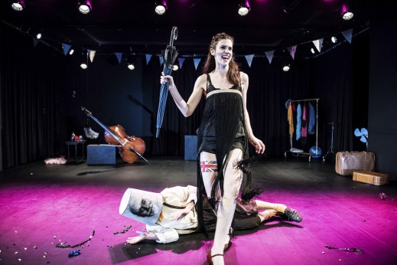 |  | ΔΕΥΤΕΡΑ 11/09  ΠΕΡΙΟΔΕΥΩΝ ΘΙΑΣΟΣ  ▶ ΕΙΣΟΔΟΣ ΕΛΕΥΘΕΡΗ ΜΕ ΚΑΡΤΑ ΕΙΣΟΔΟΥ ΑΠΟ ΤΟ VIVA.GR  Η μυθοπλασία συναντά το ντοκουμέντο σε μια σκοτεινή κωμωδία πάνω στις πολλαπλές περιπέτειες του Εθνικού Διχασμού και της Μικρασιατικής Καταστροφής. Ο Περιοδεύων Θίασος είναι ένα νέο θεατρικό έργο από τη βραβευμένη ηθοποιό και σκηνοθέτιδα Ελεάνα Γεωργούλη, υπό τις πρωτότυπες μουσικές του Θάνου Κοσμίδη των Burger Project. Στο ρόλο του Γελωτοποιού, ο Γεράσιμος Γεννατάς.  Μέσα από ένα παράδοξο βαριετέ καταστρώματος, η παράσταση ταξιδεύει στο χρόνο, διατρέχοντας τα πολιτικά αδιέξοδα που καταβροχθίζουν τη χώρα μας, αγγίζοντας άλλοτε βλάσφημα και άλλοτε ιλαρά τα αποτρόπαια του κόσμου που συνεχίζουν να κυριαρχούν.  Η παραγωγή πραγματοποιείται στο πλαίσιο του προγράμματος 2022, του θεσμού «Ολη η Ελλάδα ένας Πολιτισμός» του Υπουργείου Πολιτισμού και Αθλητισμού.  Η παράσταση παρουσιάστηκε στις 6 και 7 Αυγούστου 2022 στο Ξενοκράτειο Αρχαιολογικό Μουσείο Μεσολογγίου.  Σκηνοθεσία, Πρωτότυπο Κείμενο, Κίνηση: Ελεάνα Γεωργούλη  Ερμηνεία: Γιάννης Ασκάρογλου, Γεράσιμος Γεννατάς, Μάρια Φλωράτου  Πρωτότυπη μουσική σύνθεση: Θάνος Κοσμίδης  Σκηνογραφία, κοστούμια: Γιώργος Τρικκαλιώτης  Σχεδιασμός φωτισμών: Χριστίνα Θανάσουλα  Φωτογραφίες: Karol Jarek  Video design: Χρυσάνθη Μπαδέκα  Promo Trailer: Αλέξης Ζαφειράκης  Μουσικοί επί σκηνής: Γεράσιμος Γεννατάς (κλαρινέτο), Μάρια Φλωράτου (κοντραμπάσο), Γιάννης Ασκάρογλου (κρουστά)  Βοηθός Σκηνοθέτη: Θεοδόσης Τανής  Βοηθός Εκτέλεσης Παραγωγής: Ελένη Σταυροπούλου, Ιόλη Μπέη Κωνσταντινίδη  Υπεύθυνη επικοινωνίας: Μαρίκα Αρβανιτοπούλου | Art Ensemble  Οργάνωση παραγωγής: Retrospectiva Productions ΑΜΚΕ & Ανοιγμα ΑΜΚΕ
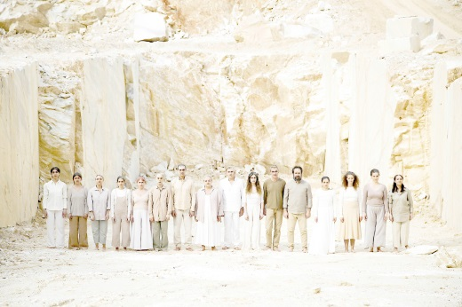 |  | ΤΡΙΤΗ 12 και ΤΕΤΑΡΤΗ 13/09  ΕΚΑΒΗ του ΕΥΡΙΠΙΔΗ  ΘΕΑΤΡΙΚΗ ΠΑΡΑΣΤΑΣΗ ΑΠΟ ΤΟΝ ΘΕΑΤΡΙΚΟ ΟΡΓΑΝΙΣΜΟ KMTD PRODUCTIONS  ▶ ΜΕ ΕΙΣΙΤΗΡΙΟ  Με την Ελένη Κοκκίδου στον ρόλο της Εκάβης και έναν πολυμελή θίασο εξαιρετικών ηθοποιών και μουσικών, τη νέα μετάφραση της Ελένης Βαροπούλου, σε σκηνοθεσία της Ιώς Βουλγαράκη, το διαχρονικό έργο του Ευριπίδη, που καταγράφει την αποκτήνωση του ανθρώπου που μπορεί να προκαλέσει ο πόλεμος, έρχεται εικοσιτέσσερις αιώνες μετά να ανοίξει μια τολμηρή διαλεκτική με το σήμερα  Ηθοποιοί (με αλφαβητική σειρά)  Ταλθύβιος: Ιωσήφ Ιωσηφίδης  Πολυξένη: Μαρίνα Καλογήρου  Εκάβη: Ελένη Κοκκίδου  Οδυσσέας: Θανάσης Κουρλαμπάς  Πολύδωρος: Ερρίκος Μηλιάρης  Θεράπαινα: Ηλεάνα Μπάλλα  Πολυμήστορας: Ακης Σακελλαρίου  Αγαμέμνονας: Αλέκος Συσσοβίτης  ΧΟΡΟΣ (με αλφαβητική σειρά)  Ασημίνα Αναστασοπούλου, Αρτεμις Βαβάτσικα (μουσικός επί σκηνής), Ελισσάβετ Γιαννοπούλου, Μαρία Κωνσταντά, Ευσταθία Λαγιόκαπα, Λυγερή Μητροπούλου, Ειρήνη Μπούνταλη, Χρύσα Τουμανίδου, Αμαλία Τσεκούρα  Σκηνοθεσία: Ιώ Βουλγαράκη  Μετάφραση: Ελένη Βαροπούλου  Σκηνικά/Κοστούμια: Μαγδαληνή Αυγερινού  Μουσική: Νίκος Γαλενιανός  Κίνηση: Χαρά Κότσαλη  Φωτισμοί: Αλέκος Αναστασίου  Α΄ Βοηθός σκηνοθέτιδας: Μάγια Κυριαζή  Β΄ Βοηθός σκηνοθέτιδας: Ιωάννης Τσιπτσής  Βοηθός σκηνογράφου/ενδυματολόγου: Δημοσθένης Κλιμενώφ  Φωτογραφίες παράστασης: Κική Παπαδοπούλου  Μακιγιάζ φωτογράφισης: Olga Falei και Νίκη Οβάκογλου  Teaser σύλληψη – σκηνοθεσία: Κική Παπαδοπούλου  Κάμερα/drone/μοντάζ: Σταμάτης Γεροχριστοδούλου  Διάρκεια: 90 λεπτά  Τιμή Εισιτηρίου: 20€  Μειωμένο: 17€ (Φοιτητικό, Ανέργων, Ανω των 65 ετών, Συνοδοί ΑμεΑ*, Παιδικό από 6 έως 12 ετών)  *η είσοδος στα άτομα με κινητικά προβλήματα είναι δωρεάν  Προπώληση Viva.gr
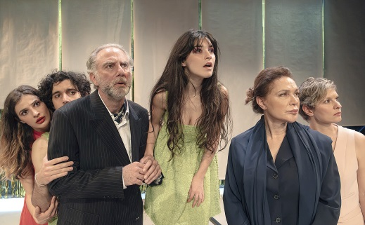 |  | ΠΑΡΑΣΚΕΥΗ 15/09  ΤΑΡΤΟΥΦΟΣ ΤΟΥ ΜΟΛΙΕΡΟΥ  ▶ ΕΙΣΟΔΟΣ ΕΛΕΥΘΕΡΗ ΜΕ ΚΑΡΤΑ ΕΙΣΟΔΟΥ ΑΠΟ ΤΟ VIVA.GR  Τετρακόσια χρόνια μετά τη γέννηση του Μολιέρου και οι λεγόμενες «σκοτεινές» κωμωδίες του, εξακολουθούν να διασκεδάζουν το κοινό και να εμπνέουν γενιές σκηνοθετών για καινούριες, ανατρεπτικές παραστάσεις. Ο σκηνοθέτης, που έχει δουλέψει ιδιαίτερα πάνω στο έργο του Μολιέρου κατά το παρελθόν, με έναν θίασο εννιά ηθοποιών, την παρουσία σημαντικών καλλιτεχνικών συντελεστών, τη μετάφραση του Ανδρέα Στάϊκου και το τελικό κείμενο της παράστασης που διαμόρφωσε ο ίδιος, μένει πιστός στο πνεύμα του έργου, απορροφά υλικό από την εξωφρενική σύγχρονη πραγματικότητα, και τέλος τα τραγούδια του Ελβις Πρίσλεϊ, που χρησιμοποιούνται ως μέσο αποπλάνησης…  Μετάφραση: Ανδρέας Στάϊκος  Κείμενο, σκηνοθεσία: Γιάννης Νταλιάνης  Σκηνικά, κοστούμια: Αρτεμις Φλέσσα  Φωτισμοί: Γιώργος Αγιαννίτης  Μουσική: Κώστας Λώλος  Κίνηση, χορογραφία: Ιωάννα Αποστόλου  Βοηθός σκηνοθέτη: Δήμητρα Σταύρου  Ταρτούφος: Μάνος Καρατζογιάννης  Οργκόν: Θανάσης Βλαβιανός  Ελμίρα: Ελίζα Σκολίδη  Ντορίν: Αγγελική Μαρίνου  Κλεάνθης: Γιώργος Κορομπίλης  Μαριάννα: Μέγκι Σούλι  Δάμις: Κωνσταντίνος Ζωγράφος  Κυρία Περνέλ: Χριστίνα Θεοδωροπούλου  Ακάκιος: Θωμάς Σιέκας  Η παράσταση επιχορηγείται από το Υπουργείο Πολιτισμού.
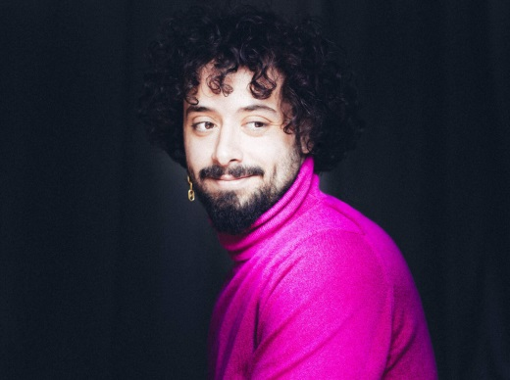 |  | ΣΑΒΒΑΤΟ 16/09  «Ο ΠΕΤΡΟΣ, Ο ΛΥΚΟΣ ΚΑΙ Η ΚΑΡΜΕΝ…»  THE UNDERGROUND ΥOUTH ORCHESTRA  ΑΦΗΓΗΣΗ: ΚΑΡΜΕΝ ΡΟΥΓΓΕΡΗ  ▶ ΕΙΣΟΔΟΣ ΕΛΕΥΘΕΡΗ ΜΕ ΚΑΡΤΑ ΕΙΣΟΔΟΥ ΑΠΟ ΤΟ VIVA.GR  Μια μουσική διαδρομή από την Κάρμεν του Μπιζέ στον Πέτρο και Λύκο του Προκόφιεφ με οδηγό την Κάρμεν Ρουγγέρη.  Συμμετέχουν  Κάρμεν Ρουγγέρη, αφήγηση  Στάθης Καραπάνος, διεύθυνση  The Underground Youth Orchestra
ΚΥΡΙΑΚΗ 17/09
ΤΟ ΠΑΡΤΥ ΤΩΝ ΑΝΑΜΝΗΣΕΩΝ
ΕΝΩΣΗ ΠΑΛΑΙΩΝ ΠΡΟΣΚΟΠΩΝ ΧΑΛΑΝΔΡΙΟΥ
▶ ΕΙΣΟΔΟΣ ΕΛΕΥΘΕΡΗ
Μουσική και χορός σε ρετρό ύφος από τις δεκαετίες των ‘60 και ‘70.

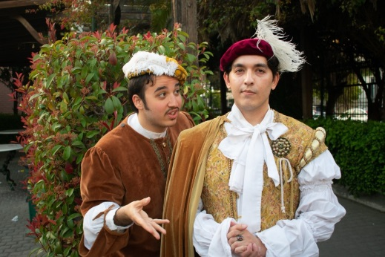 |  | ΤΡΙΤΗ 19/9  ΠΟΛΥ ΚΑΚΟ ΓΙΑ ΤΟ ΤΙΠΟΤΑ του ΟΥΪΛΛΙΑΜ ΣΑΙΞΠΗΡ  ΘΕΑΤΡΙΚΗ ΟΜΑΔΑ ΤΟΥ ΠΑΝΕΠΙΣΤΗΜΙΟΥ ΔΥΤΙΚΗΣ ΑΤΤΙΚΗΣ «ΤΟ ΤΡΙΤΟ ΚΟΥΔΟΥΝΙ»  ▶ ΕΙΣΟΔΟΣ ΕΛΕΥΘΕΡΗ  Το έργο, γραμμένο το 1598 από τον νεαρό Σαίξπηρ, εκτυλίσσεται στην Αναγεννησιακή Σικελία. Δύο νέες κοπέλες, η μία στον αγώνα για τον εκλεκτό της καρδιάς της, η άλλη δηλωμένη κατά του έγγαμου βίου. Δυο νέοι που μόλις επέστρεψαν από τον πόλεμο, ο ένας αναζητώντας τον έρωτα, ο άλλος ορκισμένος εργένης. Ενας χορός με μάσκες και αμέτρητες παρεξηγήσεις, με αποτέλεσμα όλο αυτό να αποδειχθεί ότι δεν ήταν παρά «πολύ κακό για το τίποτα». Η θεατρική ομάδα του Πανεπιστημίου Δυτικής Αττικής «Το τρίτο κουδούνι» δημιουργήθηκε το 2004 μετά από παρότρυνση του τότε προέδρου του ΤΕΙ Αθήνας, αείμνηστου Γιώργου Καλκάνη και έχει ανεβάσει δεκάδες παραστάσεις σε διάφορες πόλεις της Ελλάδας.  Διανομή  Δον Πέτρος: Παναγιώτης Γκίκας  Δον Ιωάννης: Σπύρος Καββαδάς  Κλαύδιος: Παναγιώτης Πούλος  Λεονάτος: Αντώνης Μουντούρης  Ηρώ, κόρη του Λεονάτου: Ευαγγελία Μαρνέρη  Αντώνιος, αδελφός του Λεονάτου: Ιωάννης Αποστολάκης  Βενέδικτος: Φρίξος Καλαντώνης  Μαργαρίτα, ακόλουθος της Ηρώς: Νικολέττα Βερονίκη  Ούρσουλα, ακόλουθος της Ηρώς: Αννα Ξηρουχάκη  Βεατρίκη, ξαδέλφη της Ηρώς: Ελένη Αραούζου  Βαλτάσαρ: Αγγελος Πέτλης  Κόνραντ: Παναγιώτης Νέζης  Μπεκράκιος: Οδυσσέας Κοντογιάννης  Σκυλόμουρος: Πέταρ Σιμεόνοβ  Ξινίων: Σωτήρης Γαλαίος  Ιερέας Φράνσις: Αριστείδης Ράπτης  Α’ Φύλακας: Βασίλης Καλόφωνος  Β’ Φύλακας: Γιώργος Σπανόπουλος  Γ’ Φύλακας: Μαριλίτα Τσουκαλά  Αγγελιοφόρος, Φύλακας: Αδαμαντία Κρητικού  Μετάφραση: Ερρίκος Μπελιές  Κίνηση, Επιμέλεια μουσικής: Βίκυ Βασιλοπούλου  Σκηνογραφία, Ζωγραφική σκηνικού: Ελίνα Μπατή, Τζωρτζίνα Χαλκιαδάκη, Μαριέττα Πανουτσοπούλου, Μαριλίτα Τσουκαλά  Βοηθός σκηνοθέτη: Πέταρ Σιμεόνοβ  Σκηνοθεσία, κοστούμια: Παναγιώτης Σπηλιόπουλος
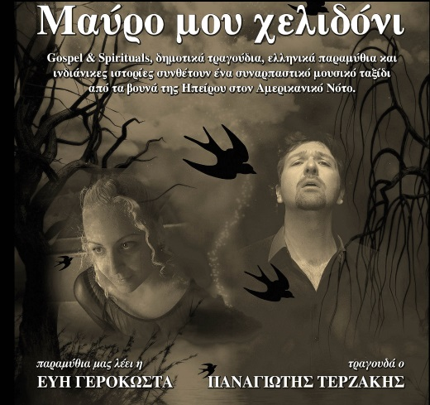 |  | ΤΕΤΑΡΤΗ 20/9  «ΜΑΥΡΟ ΜΟΥ ΧΕΛΙΔΟΝΙ»  ΠΑΡΑΜΥΘΙΑ ΚΑΙ ΤΡΑΓΟΥΔΙΑ  ΠΑΝΑΓΙΩΤΗΣ ΤΕΡΖΑΚΗΣ & ΕΥΗ ΓΕΡΟΚΩΣΤΑ  ΣΥΛΛΟΓΟΣ ΠΡΟΣΤΑΣΙΑΣ ΤΗΣ ΡΕΜΑΤΙΑΣ  ▶ ΕΙΣΟΔΟΣ ΕΛΕΥΘΕΡΗ  Ιστορίες και τραγούδια μαγείας, αγάπης, αναζήτησης, νόστου. Ιστορίες και τραγούδια για τη Φύση. Η βαθιά, δυναμική φωνή του Παναγιώτη Τερζάκη και η συναρπαστική αφήγηση της παραμυθούς Εύης Γεροκώστα με τη συνοδεία της λύρας και των κρουστών γίνονται οδηγός σε ένα μουσικό ταξίδι μέσα από τρυφερούς σκοπούς και παραδοσιακές μελωδίες από την Ελλάδα και όλον τον κόσμο. Ενα ταξίδι που δεν τελειώνει ποτέ…  Παναγιώτης Τερζάκης, τραγούδι, κιθάρα  Εύη Γεροκώστα, αφήγηση  Γιώργης Βροντινάκης, λύρα, λαούτο  Νάνσυ Αγγελάκη, κρουστά  Η παράσταση απευθύνεται σε παιδιά άνω των 8 ετών και σε ενήλικες.
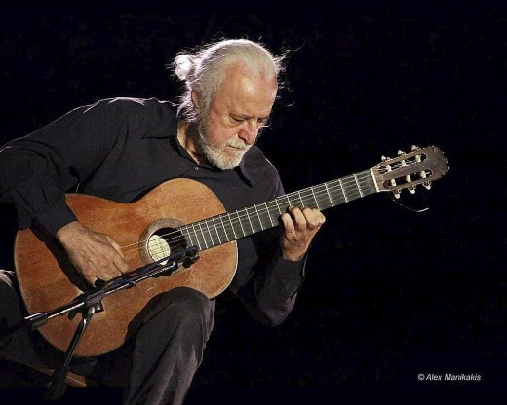 |  | ΠΑΡΑΣΚΕΥΗ 22/09  ΕΝΘΥΜΙΟΝ ΝΟΤΗ ΜΑΥΡΟΥΔΗ– ΑΠΟ ΤΗΝ ΑΚΡΗ Τ’ ΟΥΡΑΝΟΥ ΩΣ ΤΑ ΦΕΓΓΑΡΙΑ  GUITARTE ENSEMBLE  ΣΥΜΦΩΝΙΚΗ ΟΡΧΗΣΤΡΑ ΝΕΩΝ ΔΗΜΟΥ ΧΑΛΑΝΔΡΙΟΥ  ΣΥΜΜΕΤΕΧΕΙ Ο ΚΩΣΤΑΣ ΘΩΜΑΪΔΗΣ  ▶ ΕΙΣΟΔΟΣ ΕΛΕΥΘΕΡΗ  Η Συμφωνική Ορχήστρα Νέων του Δήμου Χαλανδρίου, υπό την οργανωτική και μουσική επιμέλεια του Νίκου Χατζηελευθερίoυ και τον Κώστα Ιωαννίδη στο πόντιουμ συμπράττει με το κιθαριστικό σύνολο Guitarte ensemble (Νίκος Χατζηελευθερίου, Μαρία Παπαμιχαήλ, Χρήστος Φάκλαρης) και τον ερμηνευτή Κώστα Θωμαΐδη, σε μια συναυλία αφιερωμένη στον σημαντικό συνθέτη και κιθαριστή Νότη Μαυρουδή και υπόσχονται μια μοναδική βραδιά.
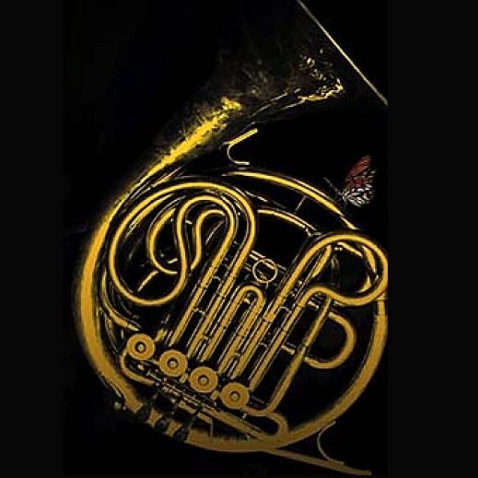 |  | ΤΡΙΤΗ 26 και ΤΕΤΑΡΤΗ 27/09  «ΣΤΑ ΦΤΕΡΑ ΤΗΣ ΠΕΤΑΛΟΥΔΑΣ»  ΕΝΑ ΤΑΞΙΔΙ ΣΤΗ ΜΟΥΣΙΚΗ ΤΟΥ ΝΙΚΟΥ ΚΥΠΟΥΡΓΟΥ  ΦΙΛΑΡΜΟΝΙΚΗ ΟΡΧΗΣΤΡΑ ΔΗΜΟΥ ΧΑΛΑΝΔΡΙΟΥ  ▶ ΕΙΣΟΔΟΣ ΕΛΕΥΘΕΡΗ ΜΕ ΚΑΡΤΑ ΕΙΣΟΔΟΥ ΑΠΟ ΤΟ VIVA.GR  Σε ένα μελωδικό ταξίδι αφιερωμένο στο έργο του Νίκου Κυπουργού, υπό τη μουσική διεύθυνση  του Κώστα Ιωαννίδη, προσκαλεί το κοινό η Φιλαρμονική Ορχήστρα του Δήμου Χαλανδρίου. Τα κείμενα της συναυλίας υπογράφει η Μαρία Παπαγιάννη, τη μεταγραφή για ορχήστρα πνευστών ο Μαρίνος Γαλατσινός και τη σκηνοθεσία ο Θοδωρής Αμπαζής. Στην αφήγηση ο Μανώλης Μαυροματάκης.  Μουσικές από το πλούσιο κινηματογραφικό έργο του Νίκου Κυπουργού (για ταινίες όπως οι Rom, Aenigma est, Ο δραπέτης κ.ά.), από τον περίφημο κύκλο τραγουδιών Τα μυστικά του κήπου καθώς και αυτοτελή οργανικά έργα (Silent Woman, Αναφορά στον Μόραλη, Parade) απαρτίζουν ένα πολυσυλλεκτικό πρόγραμμα που υπόσχεται να ταξιδέψει το κοινό στο χθες και στο σήμερα, στην Ανατολή και στη Δύση.

